Кадастровая палата по Москве приняла участие в экологической акции «Сохраним родной край»
17.08.2020
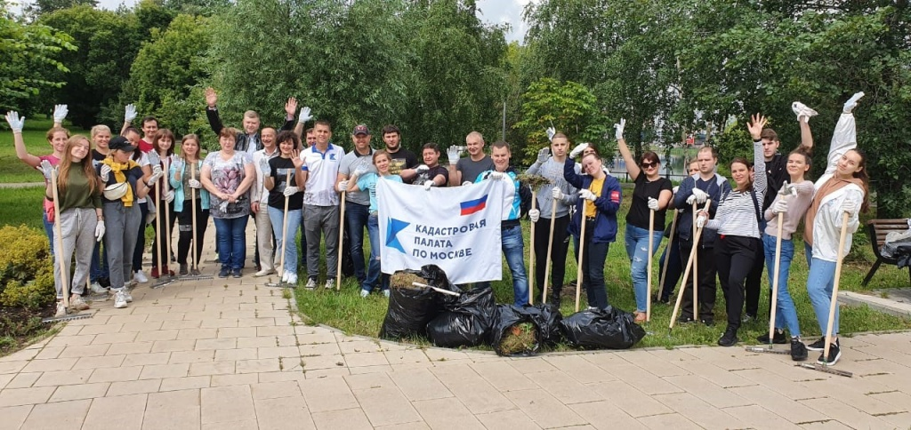
Работники учреждения провели экологический субботник на прибрежной территории Владимирского пруда.
1 августа 2020 года Кадастровая палата по Москве приняла участие
во Всероссийской экологической акции Федеральной кадастровой палаты «Сохраним родной край». Сотрудники учреждения очистили прибрежную территорию Владимирского пруда, расположенного в северо-западной части района Перово Восточного административного округа города Москвы, от остатков скошенной травы и опавших ветвей деревьев.
Цель проведения акции – сохранение природных ресурсов и воспитание бережного отношения к окружающей среде. Природа – это не только среда обитания человека, но и великолепное, огромное богатство.
Экологические проблемы, прежде всего ухудшение среды жизни человека, являются общими проблемами для населения земли. Люди не могут существовать отдельно от природы и без бережного отношения к окружающей среде можно лишиться возможности насладиться удивительной красотой родных мест. Только в наших силах сохранить природные богатства для будущих поколений.
Сотрудники Кадастровой палаты по Москве на личном примере показали,
как благоустроить и поддерживать красоту нашего города. Экологическая акция «Сохраним родной край» прошла при поддержке Управы района Перово с участием представителей местного отделения партии «Единая Россия». Всего в мероприятии приняло участие более 30 работников учреждения. Общее число участников превысило 40 человек.
«Согласно статистическим данным, ежегодно каждый житель столицы производит до 400 кг бытовых отходов. Ничто не влияет на состояние природы
и экологии так, как деятельность человека. Бережное отношение к окружающей среде позволяет поддержать благоприятную экологическую обстановку, сохранить богатства природных ресурсов, а также создать комфортные и безопасные условия для жизни москвичей, – отметила директор Кадастровой палаты по Москве Елена Спиридонова.
Общими усилиями сотрудники Кадастровой палаты по Москве совместно
с представителями местного отделения партии «Единая Россия» и Управы района Перово очистили территорию возле Владимирского пруда.
«Регулярное участие сотрудников Кадастровой палаты по Москве в акциях
по благоустройству территорий, а также просветительская деятельность
по защите окружающей среды способствуют повышению культуры поведения
в общественных местах, задают верное направление экологического воспитания подрастающего поколения», – добавила Елена Спиридонова.
Контакты для СМИ
Кадастровая палата по Москве
Москва, шоссе Энтузиастов, д. 14
8(495)587-78-55 (вн.23-33)
press@77.kadastr.ru

Адрес страницы: http://novogireevo.mos.ru/the-registry/detail/9137948.html
Управа района Новогиреево города Москвы

